Портал Госуслуг и «Вконтакте» будут доступны даже при нулевом балансе.
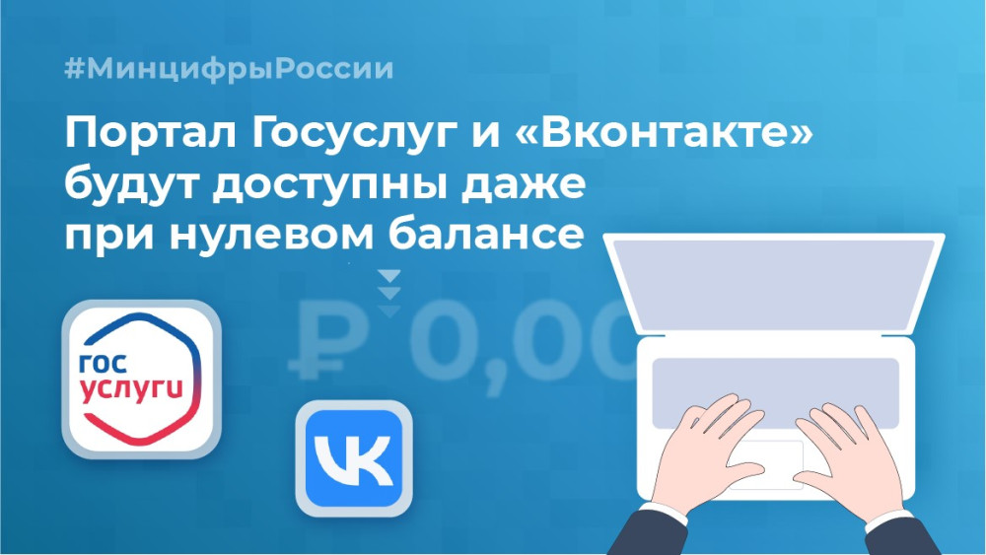
«Госуслуги» и «Вконтакте» включили в финальный перечень социально значимых ресурсов. Теперь доступ к ним должен предоставляться бесплатно — даже при отрицательном балансе на счету домашнего интернета или отсутствии мобильного трафика. Они будут открываться как в браузерах, так и через официальное приложение.
Ресурс может считаться социально значимым, если там зарегистрировано не менее пяти тысяч аккаунтов госорганов и каждый день его посещает больше пяти миллионов пользователей. Среди обязательных критериев для соцсети — наличие пяти тысяч аккаунтов госорганов, а также аккаунтов государственных СМИ и телеканалов («Первый канал», «Россия-1», «НТВ», «Пятница!», «ТНТ» и другие).
Ведомство отметило, что наличие этих двух ресурсов технически облегчает операторам связи предоставление бесплатного доступа к сайтам, которые включены в перечень. Таким образом обеспечивается альтернативный доступ к десяткам тысяч ресурсов госорганов и при этом снижается нагрузка на оборудование операторов.

Массовые социально значимые услуги.
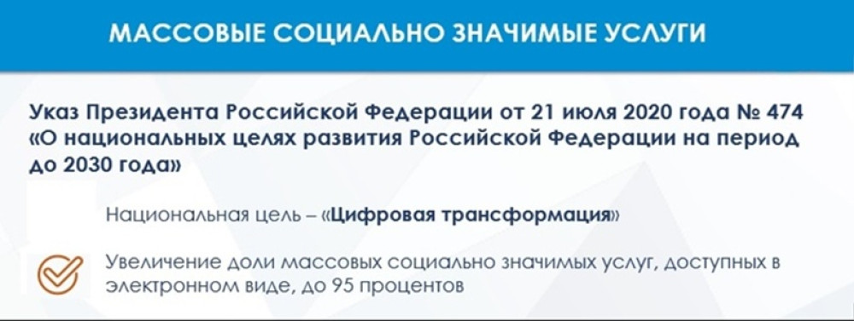
Проект перевода массовых социально значимых услуг в электронный формат на территории Ростовской области реализуется в рамках Указа Президента Российской Федерации «О национальных целях развития Российской Федерации на период до 2030 года», нацпрограммы «Цифровая экономика Российской Федерации» и регионального проекта «Цифровое государственное управление».
На сегодняшний день 86 массовых социально значимых услуг Ростовской области доступны в электронном виде на Едином портале государственных и муниципальных услуг. Всего на территории Ростовской области утверждено 87 массовых социально значимых услуг.
Целями формирования цифрового госуправления являются повышение качества и доступности предоставляемых организациям и гражданам региона государственных и муниципальных услуг. Спектр услуг, которые граждане Ростовской области могут получать в электронном виде через Интернет, расширяется с каждым днем. Создается необходимая инфраструктура для того, чтобы эти услуги предоставлялись всем желающим, причем качественно, быстро и комфортно.

88 массовых социально значимых услуг доступны жителям Дона на портале «Госуслуги».

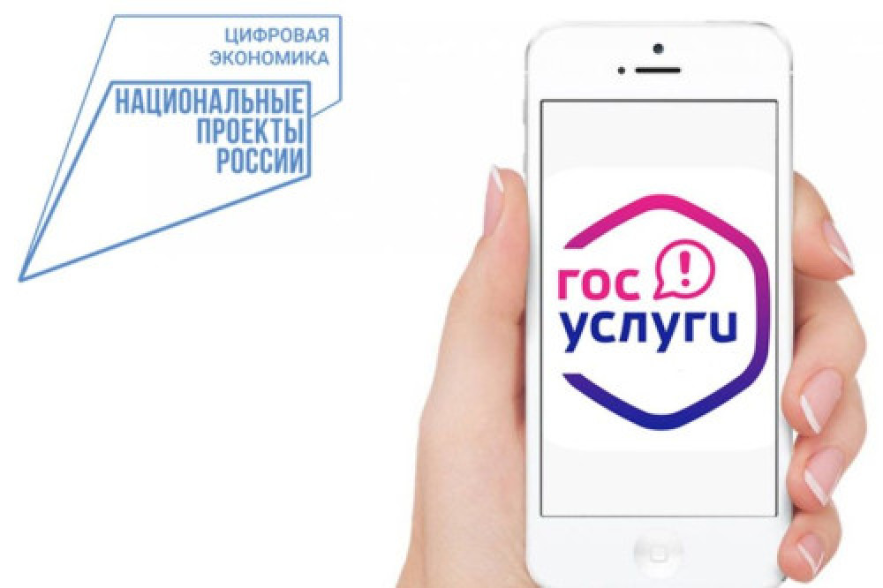
Благодаря национальному проекту «Цифровая экономика Российской Федерации» на территории Ростовской области обеспечен перевод в электронный вид 88 массовых социально значимых услуг. Об этом рассказал заместитель губернатора Артем Хохлов.
- Самые востребованные - это услуги в социальной сфере и в сфере образования. За все время реализации проекта жителями подано более 550 тысяч заявлений на предоставление услуг, – уточнил Артем Хохлов.
Напомним, к массовым социально значимым услугам относятся наиболее востребованные среди населения сервисы. Самыми популярными из них являются постановка на учет и направление детей в дошкольные образовательные учреждения, назначение пособия на ребенка из малообеспеченной семьи.
Воспользоваться электронными сервисами жители региона могут с использованием портала «Госуслуги». Получение массовых социально значимых услуг доступно в любое время с использованием любого гаджета, имеющего доступ в интернет, при этом граждане могут получить полную информацию об услуге и сроках ее предоставления, а также ходе рассмотрения и финального решения.
Напомним, с начала 2023 года в Ростовской области активно внедряется новый инструмент для разработки услуг – визуальный конструктор, позволяющий создавать собственные услуги на основании региональной специфики и особенностей.
Стоить также отметить, что на территории региона запущен первый в стране онлайн-сервис проверки статусов заявлений, поданных в МФЦ, который в ближайшее время будет включен в федеральный перечень социально значимых сервисов.

